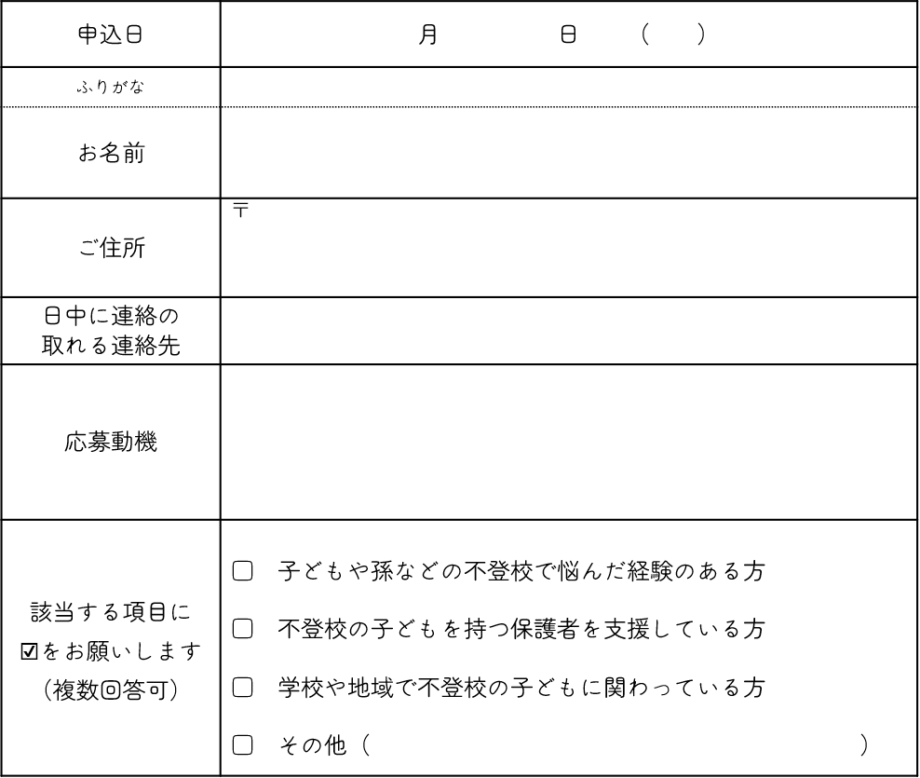

問い合わせ：筑紫野市社会福祉協議会　暮らしのサポートセンター担当

TEL　　　：（０９２）９２０－８００８

FAX　　　：（０９２）９２０－８０３３

ホームページ：http://www.chiku-syakyou.or.jp/

※ご記入いただいた個人情報は本事業にのみ使用いたします。

申込締切：令和６年１１月１５日（金）

筑紫野市社会福祉協議会 主催

令和６年度　不登校に悩む保護者支援サポーター養成講座

参加申込書

ＦＡＸ番号➡（０９２）９２０－８０３３

　　 ※ＦＡＸ番号をお間違えの無いようご注意ください。

※ＦＡＸ送信後は、恐れ入りますが確認の連絡（０９２）９２０－８００８をお願いします。

Googleフォームでの申し込みが難しい場合は、下記申込書を

ご記入いただき、ＦＡＸにて送信いただきますようお願いします。